1、什么是软件测试？

通俗一些，就是找到软件中的bug

验证软件**是否**满足用户的需求。我们找bug是以一定的标准的，这个标准是用户的需求，如果测试人员在测试过程中发现这个软件没有满足用户的需求，我们就说这个软件是有bug的，如果满足了用户的需求，那么这个软件就是可以的

软件测试是从正反两个方面来看的

1.1、软件测试历史发展过程

为了发现错误而执行程序或者系统的过程

评价一个程序或者系统属性为目标的任何一种活动，测试是对软件质量的度量

使用人工或自动手段，来运行或测试某个系统的过程，其目的在于检验它是否满足规定的要求或弄清预期结果与实际结果之间的差别，如果一致，就是满足了用户的需求，如果有差别，就说明有bug，不同的软件的评判标准不一

软件测试是按照一定的评判标准（需求）来进行的活动，bug也是相对而言的

2、软件测试和软件开发的区别？

软件开发：用程序开发的方式把用户的需求实现成为一个软件（APP\web网站\小程序....）

    角色：程序开发人员

软件测试：测试人员进行测试查看是否满足需求

（1）软件测试和软件调试的区别？

    软件调试是软件开发过程进行的。

    目的不同：软件测试是查看软件是否满足用户的需求；软件调试是开发人员检查程序是否实现了他想要程序实现的功能

    角色不同：软件测试的主要人员是软件测试工程师，白盒测试工程师，还有开发人员（白盒测试，单元测试：对一个小的模块进行测试，java有一个特殊的框架叫做Junit）；软件调试的人员是开发人员

    阶段不同：软件测试贯穿到了整个软件开发的生命周期，从设计理念开始到实现；软件调试只是在开发阶段

（2）技能方面：开发要求专业度高；测试要求技术面广，专业度低（java开发工程师：java语言 框架 数据结构算法   hashMap TreeMap ArrayList LinkedList spring servlet 底层的东西都要了解：不仅仅写出来一个代码，还要优化，最终目的，**功能实现，效率性能较高，**写成适应场景的一个集合；我们在做的过程中，会出现一些问题，不仅仅开发问题，发现新的东西，帮助自己成为一个优秀的软件工程师）（测试人员：Python unittest Django java TestNG  只需要会使用就可以了,不需要深究原理  接口测试 性能测试 安全测试 功能测试 ）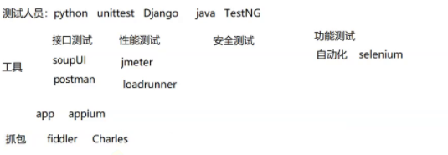

3、一个优秀的测试人员所具备的素质？

（为什么选择软件测试这个职位？）

    思维方式：拥有逆向思维，发散性思维，是不是实现了用户了需求。（以讲故事的方式告诉面试官，拿自己的事情，不能直接说自己有，情商；高铁售票机，输入出发地-目的地，选座位，付钱，取票——座位售完了？没有纸了？付现金没有零钱给找了？出发地目的地找不到？突然断电断网了？同一个座位重复买票？停止检票不能取票？学生票没有通过资质核验？刷身份信息读取失败？恢复用电用网的时候是否可以继续？）

    兴趣：（简历上喝多同学会写很多开发相关的知识，面试官会问：你会那么多开发相关知识，为什么还要选择软件测试呢？是因为觉得软件测试简单呢？）

    在学习了一些软件开发相关的知识，了解了软件测试之后，我发现相对于软件开发而言，我对测试更感兴趣一些。我们的软件测试要测试软件开发人员开发出来的功能啊，软件啊，如果我懂得开发相关的知识，我就可以很好地去和软件开发人员去交流，可以更全面的去测试软件开发人员测的东西，所谓知己知彼，百战百胜。所以说我学软件开发，就是为了我可以更好地去做软件测试，学习软件开发就是为软件测试做辅助的。

    能力：学习能力，文字能力，编程能力等

bug会记录在bug管理系统当中，一般情况下，发现bug要描述，要让开发人员能够看得懂到底是哪里出现的问题；编程能力，力扣牛客网上的题目

    性格特征：做事情比较稳，不浮躁，静的下心；对问题比较敏感；批判性的思维；

    有抗压力和责任感：但是这些都是以故事性的方式讲述出来，不是干巴巴的说这几个词。抗压力，我觉得我个人抗压力还是比较强的，怎么说呢，我觉得从小到大让我觉得有压力的事情到还没咋有，暂时想不到，我个人心态是相当的积极乐观；我很有责任感。

4、什么是需求？

软件形成的过程：无——>有

    用户的需求（开发人员不能直接拿过来开发的），经过产品经理转化为软件需求（详细的软件需求文档）再进行软件开发再进行软件功能测试——软件上线

    功能：聊天功能（每一个功能怎么设计） 语音 文字 视频 一对一聊 群聊（技术实现的细节）

测试软件是否满足用户的需求

软件需求是满足用户的期望和正式规定的合同、标准、文档**所需要的条件和权限**。

（1）用户解决问题或达到目标所需条件或权能。

（2）系统或者系统部件要满足合同、标准、规范或其他正式规定文档所需具有的

软件需求是用户需求转换而来的。

5、什么是bug？

当我们的软件规格说明存在，并且合理，如果软件功能和需求规格不符合，说明是软件错误

当规格说明不存在，如果用户需求存在并且合理，如果功能和用户需求不匹配，说明是软件错误

6、什么是测试用例

测试用例是向被测试的系统发起的一组集合，包括测试平台，测试环境，测试数据，测试执行的步骤，预期的结果，测试功能模块，前置条件，测试方式，重要性等。

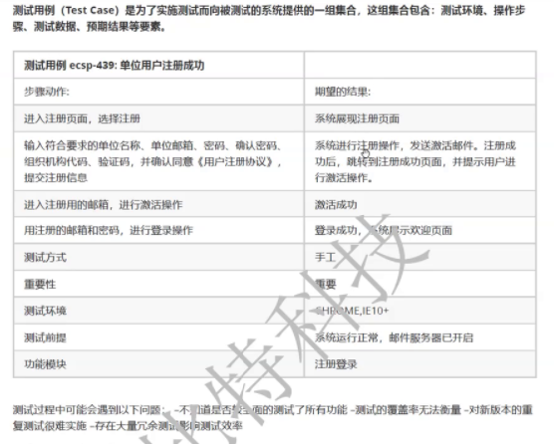

为什么测试工程师为什么需要写测试用例呢？

防止遗忘需要测试的功能；评估测试的功能的覆盖率；不会进行大量的冗余操作，重复使用

7、软件开发的五个模型和软件测试的两个模型

软件开发的生命周期：需求-分析、计划-设计-开发/编码-测试-运行维护

（1）软件开发的模型

瀑布模型：适用于需求稳定的项目，项目前期的风险或者错误火气测试的时候才会发现，会失去修正错误的最佳时机。

螺旋模型：适用于前期项目比较庞大，需求不明确，风险比较大的项目，有利于项目风险的控制。会花费大量的时间、资金。

迭代模型：项目风险防控能力比较强，大于增量模型

增量模型：项目风险防控能力比较强

一个系统A B C D四个模块的功能需要完成 两周时间

迭代：第一周  完成A B C D四个模块的基础功能，搭好基础框架

      第二周  完成A B C D四个模块的后续的功能，做功能的完善

增量：第一周  完成A B模块功能  第二周 完成C D模块功能

敏捷开发模型：适合需求变化比较大的项目，敏捷开发拥抱变化

特点：轻文档，轻流程，重目标，重产品，拥抱变化

注重于 人与人之间的沟通与交流；文档不是很重要，不写测试用例没有关系，但是需要保证软件的质量，测试人员用思维导图捋出来；

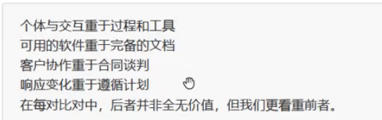

scrum流程：

角色： PO:product owner 产品经理 客户的代表方，用户需求转化为一个个user story（用户的需求的每一个点细化后实行的方案）

       SM：项目经理 保证整个产品的实现

       ST：研发团队，交付一个高质量可用的软件

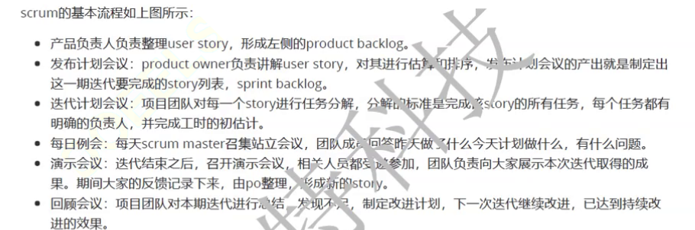

测试人员在敏捷开发过程怎么去完成测试任务？

测试人员核心任务不变，找BUG；不仅会找BUG，要知道BUG产生的原因，解决方案

（2）两大测试模型

·软件测试V模型

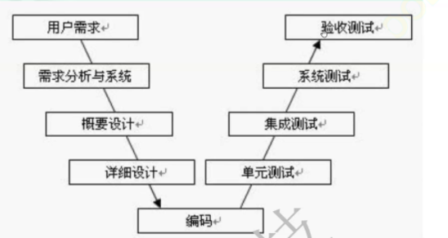

特点：左边的阶段和右边的测试阶段一一对应，并且右边每一个测试阶段的依据

缺点：项目前期的风险和错误到后期测试阶段才发现，会失去问题及时纠正的机会

·软件测试W模型

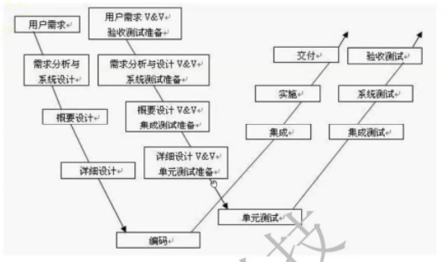

特点：测试在项目一开始就介入（需求阶段介入），有利于前期风险的及时发现

缺点：不能用于敏捷开发，不适用于需求变化的项目

8、软件测试的生命周期

需求分析--测试阶段（范围 时间 人员 工具）-- 测试设计/开发阶段（测试用例）-- 测试执行阶段（执行测试用例 补充测试用例）--测试评估（测试用例的覆盖范围 测试了哪些功能，哪些没有测试 BUG的情况统计 一般是以测试报告的形式体现出来）

9、如何描述一个BUG

（1）测试版本：当前测试的系统所在的代码的版本

（2）测试环境：我们的系统所在的环境（web系统 是在哪个浏览器<Chrome Fiefox IE edge 浏览器的版本号>；APP （IOS 安卓系统Android  系统的版本号 机型））

（3）测试步骤：引起BUG的操作步骤

（4）测试数据：引起BUG的输入信息或作数据

（5）测试预期结果、实际结果

（6）其他，错误截图，错误日志等附件

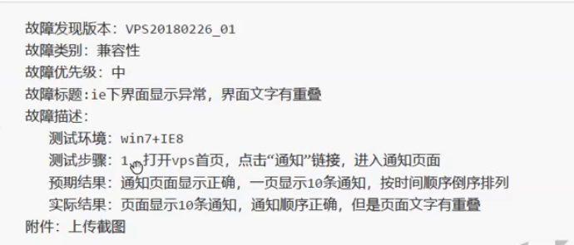

10、BUG的级别：

崩溃：系统无法正常运行 死机， 比如死循环  如果线上系统出现崩溃的局面的话，应该怎么做？回退到之前稳定的版本

严重：系统还可以运行，但是不稳定，如果继续运行，会产生严重的后果

        比如：银行卡号，电话号码、内部数据、密码明文显示、直播过程中马赛克

一般：系统可以稳定运行，但是一些一般功能没有上线。实现的有问题，不影响用户的使用

        比如：查询功能没有排序，导致翻页有重复的数据

        正确的翻页功能怎么做：查询出1000条数据---对过滤出的数据进行排序（按照某种方式---第一页排序后1-50条数据，第二页51-100，第三页101-150...）

次要：建议性的BUG，界面的问题，有错别字之类的

对于BUG的级别，每个公司的标准不一样，可能更细致

11、BUG的生命周期

new（新建一个BUG）---open（确认BUG）---rejected（丢弃）/delay（延期）||fixed（已修改）--检查，验证--验证通过closed（关闭bug）|验证不通过（重新open）

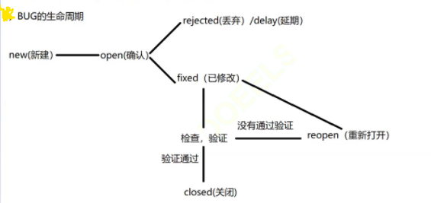

12、如果测试人员因为一个BUG 和开发人员产生争执怎么办？

首先，检查一下自己的BUG是否描述清楚，是不是没让人家理解，如果没有描述清楚就自己描述；

如果描述清楚了还没有改，我就站在用户的角度，应用性效率方面来说服开发人员；

对BUG的定级要合理，按照公司的测试BUG定级规范，有理有据，开发人员才不至于不服气；

要不断提高自己的业务水平和技术水平（找出BUG和原因，提出相应的方案）;和产品经理，开发人员，测试人员开“三方会议”，讨论BUG的严重程度，影响程度，以及最终的解决方案